- Gépeld be a következő szöveget, az enter leütése nélkül.
- Formázd meg a szöveget úgy, ahogy a képen látod.
- Menteni: Z:// gépészet
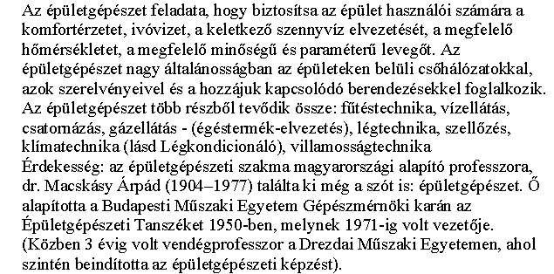

- A formázott szöveg így fog kinézni!

